Примеры вариантов оплаты:
- Покупка на условиях полной предоплаты
Гражданин заключил с компанией договор на покупку дивана по цене 39 900 руб. Затем он оплатил банковской картой диван полностью до его поставки.
Компания выбьет чеки дважды: при получении предоплаты и при передаче товара.
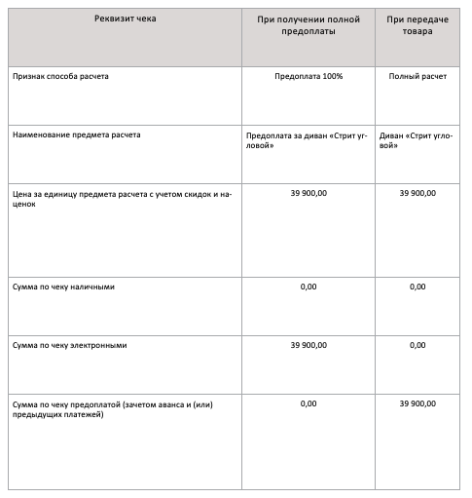
Первый чек
- Нажимаем на кнопку «продажа». Если данная позиция товара есть в базе товаров, то выбираем ее, если в базе товаров пусто, то нажимаем «оформить чек». Открывается окно со свободной ценой, вводим наименование товара, сумму, НДС. Нажимаем «Сохранить»
2. Открывается окно, наверху написано «новый чек», по центру – позиция товара, которую мы добавили в чек, нажимаем на нее, открывается всплывающее окно, в поле «способ расчета по умолчанию» выбираем предоплата 100%, сохраняем изменения.
3. Нажимаем на кнопку «оплатить» и выбираем оплату наличными или по карте.

Второй чек при передаче товара
- Нажимаем на кнопку «продажа»
Если данная позиция товара есть в базе товаров, то выбираем ее, если в базе товаров пусто, то нажимаем «оформить чек». Открывается окно со свободной ценой, вводим наименование товара, сумму, НДС. Нажимаем «Сохранить»
- Открывается окно, наверху написано «новый чек», по центру – позиция товара, которую мы добавили в чек, нажимаем на нее, открывается всплывающее окно, в поле «способ расчета по умолчанию» выбираем полный расчет, сохраняем изменения.
- Далее выбираем оплату «Предоплата (зачет аванса)»
2. Покупка на условиях частичной предоплаты
Покупатель приобрел шкаф по цене 24 000 руб.
При заключении договора он заплатил банковской картой 7200 руб.
Оставшиеся 16 800 руб. покупатель отдал наличными при получении товара.
Продавцу также нужно выбить два чека.
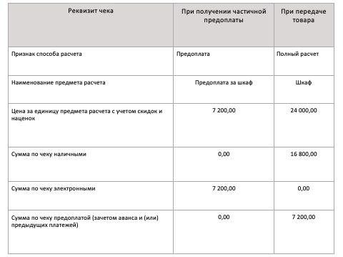
Перед пробитием первого чека нужно изменить товар – заходим в базу товаров на кассе или в ЛК, открываем редактирование товара / услуги и в признаке предмета расчета указываем «платеж»

Первый чек
1. Нажимаем на кнопку «продажа». Выбираем данную позицию товара с признаком платеж
Обратите внимание, что цена позиции равна сумме, которую платит клиент
2. Открывается окно, наверху написано «новый чек», по центру – позиция товара, которую мы добавили в чек, нажимаем на нее, открывается всплывающее окно, в поле «способ расчета по умолчанию» выбираем частичная предоплата, сохраняем изменения.
3. Нажимаем на кнопку «оплатить» и выбираем оплату наличными или по карте.
Во втором чеке товар будет с признаком предмета «товар / услуга»
Второй чек при передаче товара
- Нажимаем на кнопку «продажа». Если данная позиция товара есть в базе товаров, то выбираем ее, если в базе товаров пусто, то нажимаем «оформить чек». Открывается окно со свободной ценой, вводим наименование товара, сумму, НДС. Нажимаем «Сохранить».
Обратите внимание, что в данном чеке прописывается полная стоимость позиции.
- Открывается окно, наверху написано «новый чек», по центру – позиция товара, которую мы добавили в чек, нажимаем на нее, открывается всплывающее окно, в поле «способ расчета по умолчанию» выбираем полный расчет, сохраняем изменения.
- Нажмите на кнопку «оплатить», далее выберите раздельную оплату. Выберите тип платежа «предоплата (зачет аванса), укажите сумму, которую ранее приняли от клиента, нажмите «оплатить». Далее выберите «вид платежа» наличными или по карте. Выберите «завершить оплату»

3. Покупатель внес обезличенный аванс в счет будущих покупок
Если при внесении клиентом денег невозможно определить, какие товары и в каком количестве он закажет на эти средства в будущем, то чек оформляют на аванс, а не на предварительную оплату.
Это актуально, например, при продаже подарочной карты.
Допустим, человек в парфюмерном магазине купил за наличные подарочную карту за 1000 руб.
После, другой человек приобрел в этом же магазине парфюм за 3742 руб., из них часть покупки (1000 руб.) он оплатил подарочной картой, а часть (2742 руб.) — банковской.
Чек выбивают дважды: при получении аванса, то есть в момент продажи карты, и при расчете с покупателем за товар.
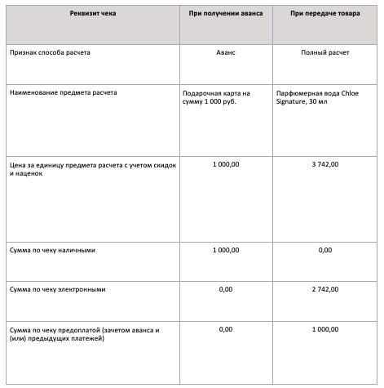

Первый чек
1. Нажимаем на кнопку «продажа»
Если данная позиция товара есть в базе товаров, то выбираем ее, если в базе товаров пусто, то нажимаем «оформить чек». Открывается окно со свободной ценой, вводим наименование товара, сумму, НДС. Нажимаем «Сохранить».
Обратите внимание, что цена позиции равна сумме, которую платит клиент
2. Открывается окно, наверху написано «новый чек», по центру – позиция товара, которую мы добавили в чек, нажимаем на нее, открывается всплывающее окно, в поле «способ расчета по умолчанию» выбираем аванс, сохраняем изменения.

Второй чек при передаче товара
- Нажимаем на кнопку «продажа». Если данная позиция товара есть в базе товаров, то выбираем ее, если в базе товаров пусто, то нажимаем «оформить чек». Открывается окно со свободной ценой, вводим наименование товара, сумму, НДС.
Нажимаем «Сохранить» и переходим к оплате.
Обратите внимание, что в данном чеке прописывается полная стоимость позиции.
- Далее выбираем раздельную оплату. Наличными или по карте принимаем оставшуюся сумму от клиента. Выбираем предоплату (зачет аванса) и указываем сумму, которую ранее приняли от клиента.
4. Покупка с отсрочкой платежа без первоначального взноса
Покупатель приобретает копировальный аппарат за 34 500 руб. с отсрочкой платежа.
Он оплатил покупку наличными через 14 дней после передачи товара.
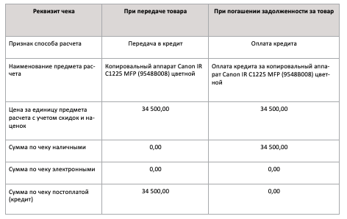
Первый чек
- Нажимаем на кнопку «продажа». Если данная позиция товара есть в базе товаров, то выбираем ее, если в базе товаров пусто, то нажимаем «оформить чек». Открывается окно со свободной ценой, вводим наименование товара, сумму, НДС. Нажимаем «Сохранить».
Обратите внимание, что цена позиции равна сумме, которую платит клиент в дальнейшем.
2. Открывается окно, наверху написано «новый чек», по центру – позиция товара, которую мы добавили в чек, нажимаем на нее, открывается всплывающее окно, в поле «способ расчета по умолчанию» выбираем передачу в кредит, сохраняем изменения.
- Далее нужно нажать на «Оплатить», выбрать способ оплаты Постоплата (в кредит), ввести сумму кредита и оформить чек.
Второй чек
- Нажимаем на кнопку «продажа». Если данная позиция товара есть в базе товаров, то выбираем ее, если в базе товаров пусто, то нажимаем «оформить чек». Открывается окно со свободной ценой, вводим наименование товара, сумму, НДС. Нажимаем «Сохранить» и переходим к оплате.
Обратите внимание, что в данном чеке прописывается полная стоимость позиции.

- Открывается окно, наверху написано «новый чек», по центру – позиция товара, которую мы добавили в чек, нажимаем на нее, открывается всплывающее окно, в поле «способ расчета по умолчанию» выбираем «оплата кредита», сохраняем изменения. Далее выбираем оплату наличными или по карте.

5. Покупка в рассрочку с первоначальным взносом
Покупатель приобретает ноутбук за 30 890 руб.
При передаче товара он заплатил банковской картой 9890 руб., а остальные 21 000 руб. ему нужно выплатить в течение 6 месяцев — ежемесячно по 3500 руб.
Досрочное погашение рассрочки договором с покупателем не предусмотрено.
Чеки продавец оформит так.
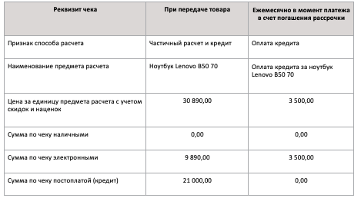
Первый чек
1. Нажимаем на кнопку «продажа»
Если данная позиция товара есть в базе товаров, то выбираем ее, если в базе товаров пусто, то нажимаем «оформить чек». Открывается окно со свободной ценой, вводим наименование товара, сумму, НДС. Нажимаем «Сохранить».
2. Открывается окно, наверху написано «новый чек», по центру – позиция товара, которую мы добавили в чек, нажимаем на нее, открывается всплывающее окно, в поле «способ расчета по умолчанию» выбираем частичный расчет и кредит, сохраняем изменения.
3. Выбираем раздельную оплату, часть оплачиваем по карте или наличными, оставшуюся часть выбиваем постоплатой.
Второй чек
- Нажимаем на кнопку «продажа». Если данная позиция товара есть в базе товаров, то выбираем ее, если в базе товаров пусто, то нажимаем «оформить чек». Открывается окно со свободной ценой, вводим наименование товара, сумму, НДС.
Нажимаем «Сохранить» и переходим к оплате.
- Открывается окно, наверху написано «новый чек», по центру – позиция товара, которую мы добавили в чек, нажимаем на нее, открывается всплывающее окно, в поле «способ расчета по умолчанию» выбираем Оплата кредита, сохраняем изменения.
- Далее выбираем оплату наличными или по карте.

6. Покупка на условиях «частичная предоплата + отсрочка платежа»
Клиент покупает телевизор за 20 990 руб.
Предоплату (10% от стоимости телевизора, 2099 руб.) он внес с помощью банковской карты.
На следующий день ему привезли телевизор.

При передаче товара никаких платежей покупатель не делал.
Окончательно он расплатился за товар картой только через 10 дней, сумма платежа — 18 891 руб.
Продавцу необходимо выбить три чека:
1 – предоплата электронными за телевизор
2 – телевизор в кредит (признак способа) и оплата постоплатой
3 – оплата кредита за телевизор (наличные/безналичные)

О некоторых реквизитах кассового чека

Физическое лицо перечислило предоплату за услуги 10.06.2019, акт приемки оказанных услуг подписан 18.06.2019, а 01.07.2019 клиент произвел окончательный расчет. Какие реквизиты должен содержать кассовый чек?

В первом кассовом чеке, сформированном 10.06.2019, в теге 1214 указывается значение «Предоплата», а в теге 1214 — значение «Платеж».

Значение «Услуга» здесь не указывается. Одни реквизиты кассового чека описывают предмет расчета — товар, работа, услуга; другие относятся к способу расчета.

В рассматриваемой ситуации речь идет о перечислении 10.06.2019 предоплаты, что и должно быть указано в чеке ККТ.

Значение «Услуга» указывается во втором кассовом чеке, сформированном в момент подписания акта.

Именно на эту дату услуга была оказана и происходит зачет суммы, внесенной ранее в качестве предоплаты. Как следует из вопроса, никакой дополнительной суммы на дату подписания акта не вносится, поэтому в чеке следует указать «Частичный расчет и кредит».

Третий кассовый чек будет формироваться на дату погашения кредита.

Заместитель начальника Управления оперативного контроля ФНС России А.А. Сорокин

Кассовый чек при возврате

Кассовый чек выставлен с ошибочными реквизитами на сумму аванса, после чего оформлен чек коррекции.

После оказания услуг выяснилось, что аванс перечислен в большей сумме, так что излишек требуется вернуть.

Каковы реквизиты последнего кассового чека (при полном расчете, зачете аванса и возврате излишней суммы)?

Кассовые чеки между собой никак не связаны. При возврате денежных средств, ранее полученных как аванс, нужно сформировать кассовый чек на возврат прихода, указав, что это возврат аванса, сумму возврата, а также какими средствами — наличными или безналичными — осуществлен возврат.

Заместитель начальника Управления оперативного контроля ФНС России А.А. Сорокин.

